熠格托管
作业答疑

托管中心：苏州
学生姓名 | 年级 | 答疑日期 | 答疑时间
 | 初三
重点答疑科目 | 答疑教师 | 班主任 | 教学校长（签字）
物理

答疑过程
家庭作业完成记录
1. 汽油的热值为4.6×10⁷J/kg，它的物理含义是完全燃烧 的汽油，放出的热量为4.6×10⁷J。若质量为5kg的汽油燃烧一半，则剩余汽油的热值为 。
2. 木炭的热值是3.4×10⁷J/kg，根据其物理意义可知，2kg的木炭完全燃烧可以放出 J的热量，有10kg的木炭，完全燃烧掉一半，剩下一半木炭的热值 （选填“变大”、“不变”、“变小”）。
3．北京时间2024年4月25日20时59分，我国在酒泉卫星发射中心，用长征二号F遥十八运载火箭搭载神舟十八号载人飞船成功发射（如图），神舟十八号携带叶光富、李聪和李广苏等3名宇航员前往空间站执行约6个月驻留任务。该火箭使用的一种叫做偏二甲肼的液体燃料，是因为该燃料具有较大的（ ）
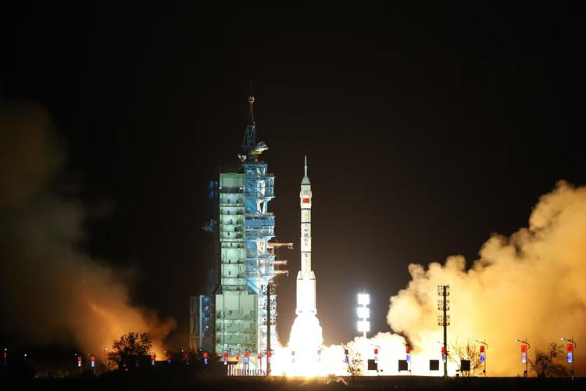
A．比热容 B．热值 C．密度 D．体积
4. 我们把某种燃料完全燃烧放出的热量与其质量之比，叫做这种燃料的热值。下表是一些燃料的热值。下列选项正确的是（ ）
A．0.5kg的汽油的热值是2.3×10⁷ J/kg
B．热值为3.0×10⁷ J/kg的燃料一定是酒精
C．燃料越接近完全燃烧，燃料的热值就越大
D．0.5kg的汽油完全燃烧放出的热量是2.3×10⁷J
燃料 | 热值 | 燃料 | 热值
焦炭 | 3.0×10⁷ J/kg | 柴油 | 4.3×10⁷ J/kg
酒精 | 3.0×10⁷ J/kg | 汽油 | 4.6×10⁷ J/kg

错题整理
5. 关于q=Q/m的理解，下列说法中正确的是（ ）
A．热值与燃料完全燃烧放出的热量成正比
B．若燃料燃烧不充分时，热值将减小
C．当燃料未燃烧时，其热值为零
D．某种燃料的热值大小与是否充分燃烧无关
6．某新型环保发电站采用秸秆作为燃料进行发电。已知完全燃烧2kg秸秆，若不考虑热损失，环保发电站将获得2.4×10⁷J的能量，则秸秆的热值为 J/kg。若将燃烧秸秆的质量减半，剩余秸秆的热值 （选填“变大”“变小”或“不变”）。
7. 发射火箭时，常用液氢作为燃料这是因为氢的 较大。酒精的热值是3.0×10⁷J/kg，酒精灯里装有20g酒精，若燃烧掉一半，放出的热量是 J，剩余部分酒精的热值是 J/kg。
8．秸秆可以回收加工制成秸秆煤，已知秸秆煤的热值q_{秸秆煤}=2.1×10⁷J/kg，天然气的热值q_{天然气}=4.2×10⁷J/m³。求：
（1）完全燃烧0.5kg的秸秆煤放出的热量？
（2）这些热量相当于完全燃烧天然气的体积？
9. 煤气已经成为城市居民重要的生活燃料之一，请根据下列问题进行解答：
（1）已知煤气的热值为4.0×10⁷J/m³，请描述它的物理意义是什么；
（2）若完全燃烧0.042m³的煤气，可以放出的热量是多少；
（3）若这些热量完全被水吸收，可以使初温为20℃，质量为5kg的水升高多少℃？

错题举一反三
10. 热机工作时，用来做 的那部分能量与燃料 放出的热量之比，叫做热机的效率。
11. 某汽油机的各项能量损失所占的百分率分别是：废气内能35%，散热损失30%，机械失10%，则该汽油机的热机效率是 ；一般情况下柴油机的热机效率 汽油机的热机效率。（选填：“大于”“等于”或“小于”）
12．甲、乙两台汽油机，甲汽油机的效率为30%，乙汽油机的效率为20%，则下列说法正确的是（ ）
A．甲汽油机做的功比乙汽油机做的功多
B．甲汽油机的功率比乙汽油机的功率大
C．在相同的时间内甲汽油机燃烧的汽油比乙汽油机的多
D．在消耗相同的汽油时，甲汽油机做的有用功比乙汽油机多
13. 汽车是现代生活中最常见的一种交通工具，如图甲、乙分别是某汽油机的某冲程及能量流向图。下列有关说法正确的是（ ）
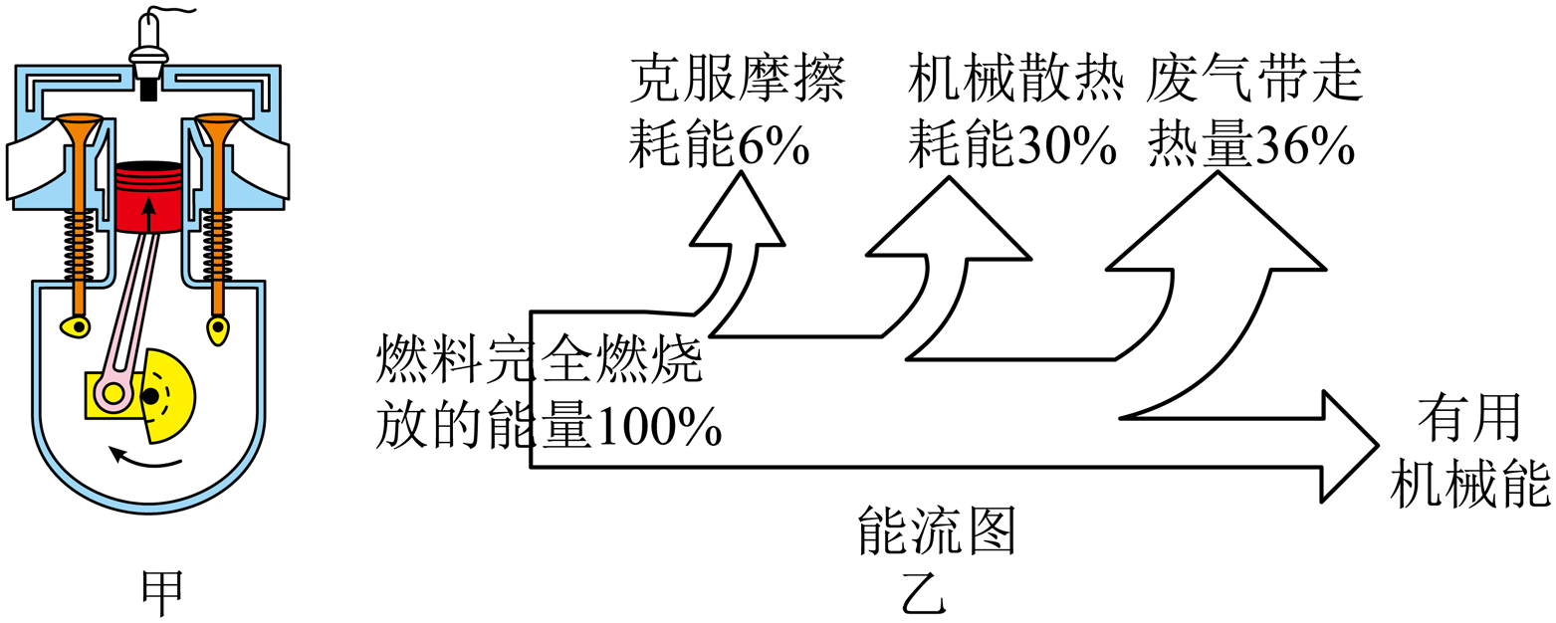
A．甲图是压缩冲程，活塞对气缸内的气体做功，气体的温度升高
B．由乙图可知该汽油机的效率是30%
C．汽车尾气中的“汽油味”越浓燃料燃烧得越不充分，这会降低燃料的热值
D．为节能冬天汽车都会利用尾气中的余热给车内供暖，该举措大大提高了燃料的热值
14. 小明的爸爸开车送小明去学校，到达学校时消耗汽油4kg，汽车能量流程图如图所示，该汽车的效率为 ，汽油完全燃烧放出的热量为 J，汽车输出的有用功为 J。（已知q_{汽油}=4×10⁷J/kg）
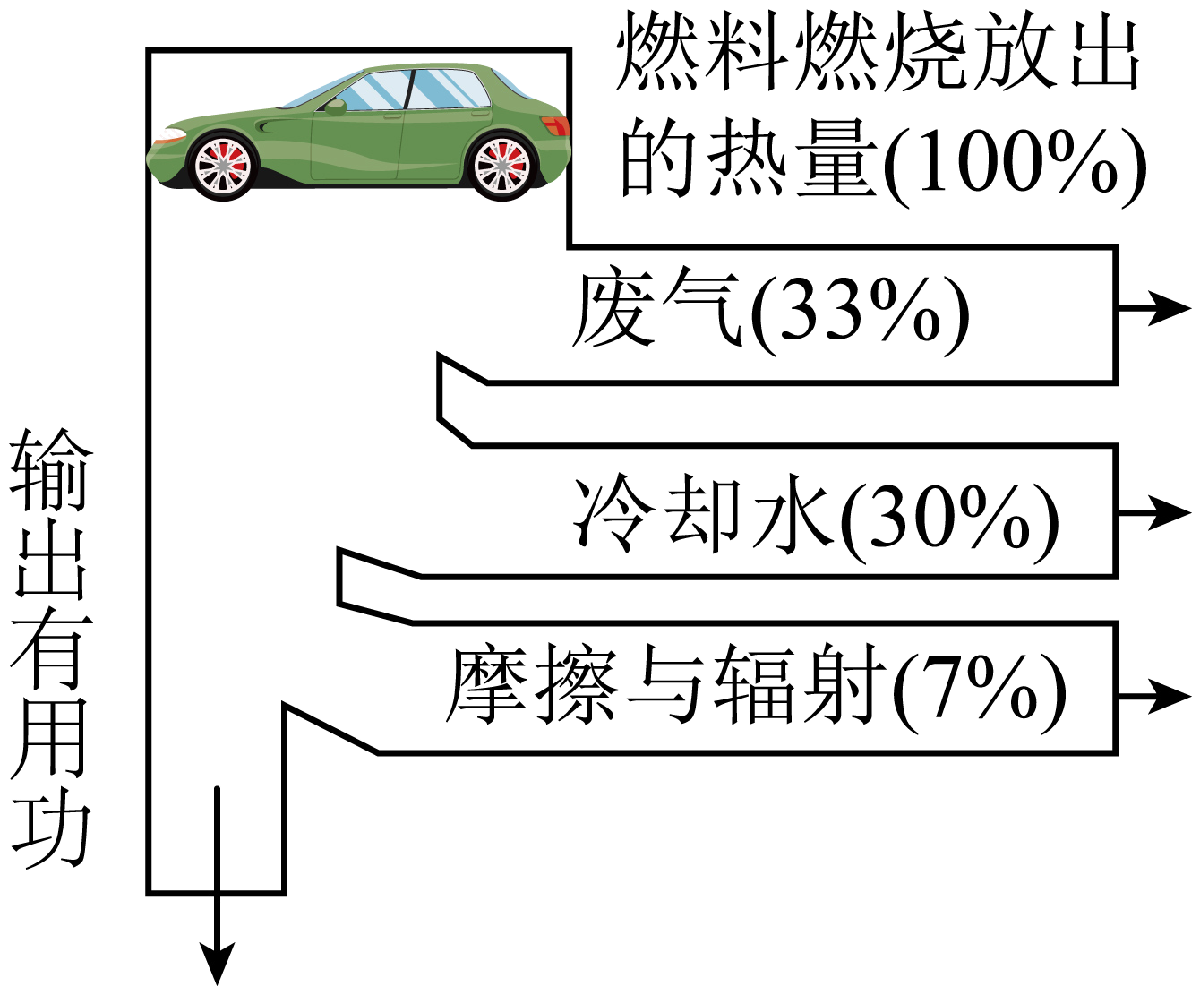
15. 汽油机在 冲程中将内能转化为机械能。若某汽车的汽油机在一段时间内所做的有用功为，效率为25%，则该汽油机在这段时间内消耗 kg的汽油（汽油的热值取4.6×10⁷J/kg）。
16. 用燃气灶烧水，燃烧2kg的煤气，使200kg的水从20℃升高到70℃，已知水的比热容为4.2×10³J/（kg·℃），煤气的热值为4.2×10⁷J/kg。求：
（1）2kg煤气完全燃烧放出的热量；
（2）水吸收的热量；
（3）燃气灶烧水的效率。
17. 运-20是我国自主研发的大型远程战略军用运输机，大幅提升了空军战略投送能力。若运-20在某次高空飞行中以恒定的1.6×10⁶N的推力沿水平方向匀速航行10km，消耗航空煤油800kg，已知航空煤油的热值为4×10⁷J/kg。求：
（1）800kg航空煤油完全燃烧放出的热量；
（2）在这次航行中，发动机的效率。
错题过关
18. 如图所示在“比较不同燃料燃烧时放出的热量”的实验中，下列说法正确的是（ ）
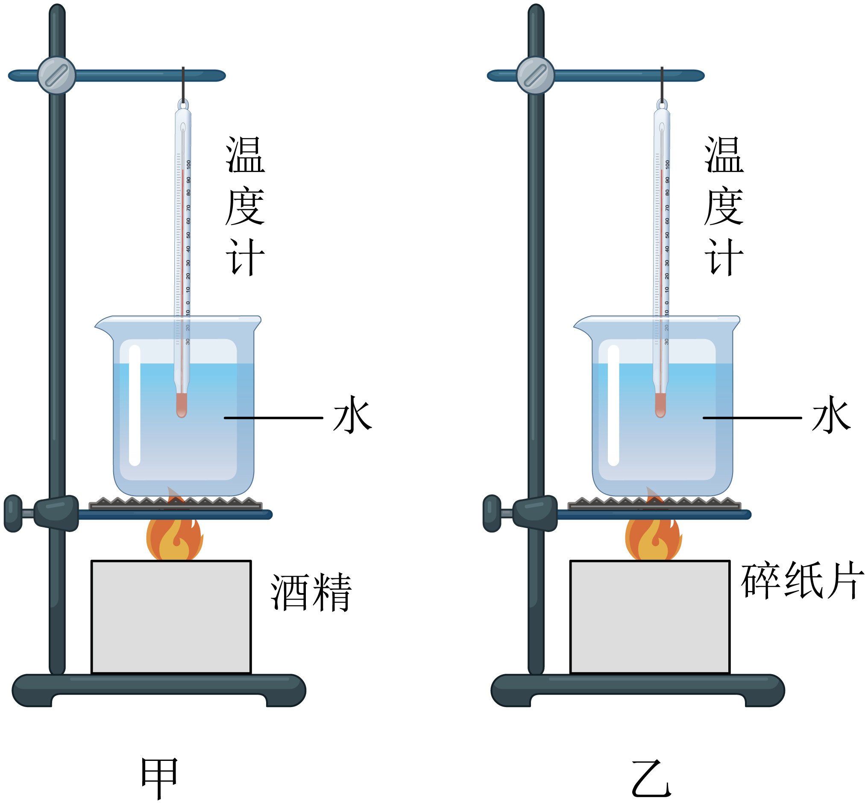
A．研究方法是控制变量和转换法
B．研究对象是烧杯中被加热的液体
C．实验中还需要的器材是天平和秒表
D．相同时间内温度计示数越大，该燃料的热值一定越大
19. 为了比较酒精和碎纸片热值的大小关系，小明组装了如图所示两套相同的装置进行了实验。
（1）实验中需控制烧杯中水的质量和初温相同、酒精和碎纸片的质量相同，通过比较 （选填“加热时间”或“水升高的温度”）来反映酒精和碎纸片放出热量的多少；
（2）当质量相同的酒精和碎纸片燃尽后，水的温度变化如上表所示，由表格数据可知， 的热值较大。
燃料 | 加热前的水温/℃ | 燃料燃尽后的水温/℃
酒精 | 25 | 65
纸片 | 25 | 44
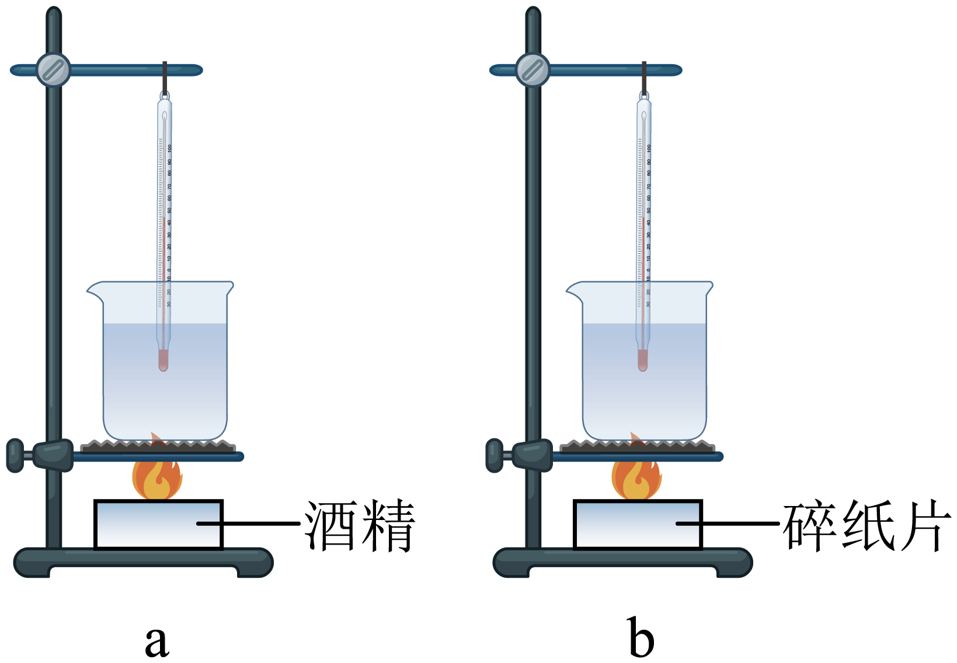
20. 如图所示，甲、乙、丙三图中的装置完全相同，燃料的质量相同，烧杯内的液体质量也相同。
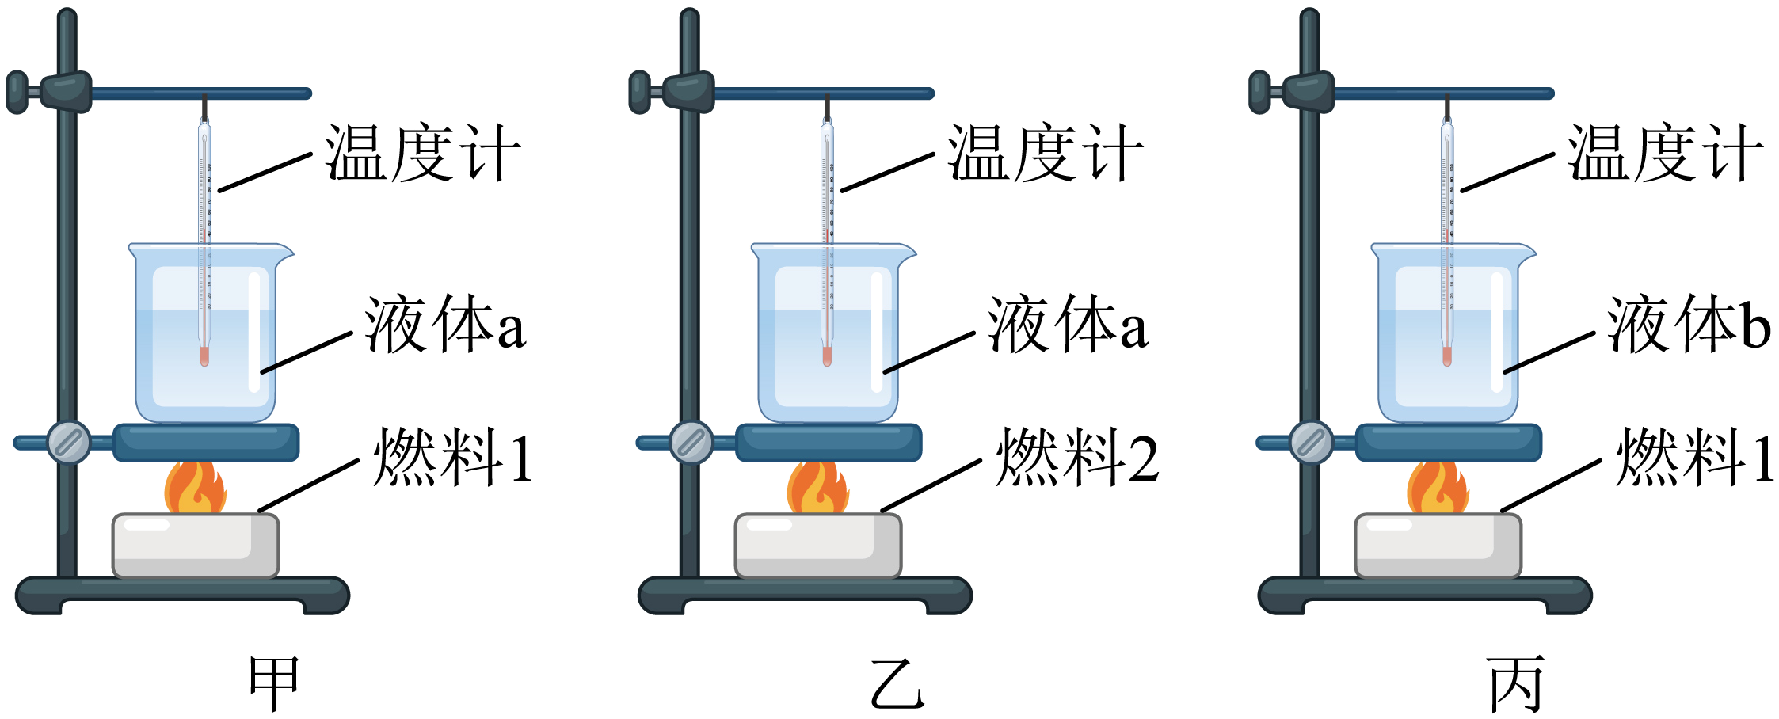
（1）比较不同燃料的热值，应选择 两图进行实验，实验中应控制两装置燃料 （选填“完全燃烧完”或“燃烧相同时间”），通过比较 （选填“温度计上升的示数”或“加热时间的长短”）来确定燃料热值的大小；
（2）比较不同物质的比热容，应选择 两图进行实验，不同物质吸热多少是通过 （选填“温度计上升的示数”或“加热时间的长短”）来反映的。
（3）若甲图烧杯中为50g的水，燃料1为2×10⁻⁴kg的酒精。酒精完全燃烧后，温度计示数升高20℃（水未沸腾），水的比热容为4.2×10³J/（kg•℃），酒精热值为3×10⁷J//kg，则该装置对水的加热效率为 。
21. 目前，氢能正逐渐应用在工业能源建筑、交通等领域。氢能源作为新型能源，人们看重了其 （选填“热值”或“比热容”）大，具有巨大开发潜力。如图所示是某品牌氢能自行车，一次性充满0.02kg氢气，能在平直公路匀速骑行5.6×10⁴m，骑行时阻力为40N。则此过程中，氢气完全燃烧产生的热量是 J，氢气的利用效率是 （q_{氢}=1.4×10⁸J/kg）。
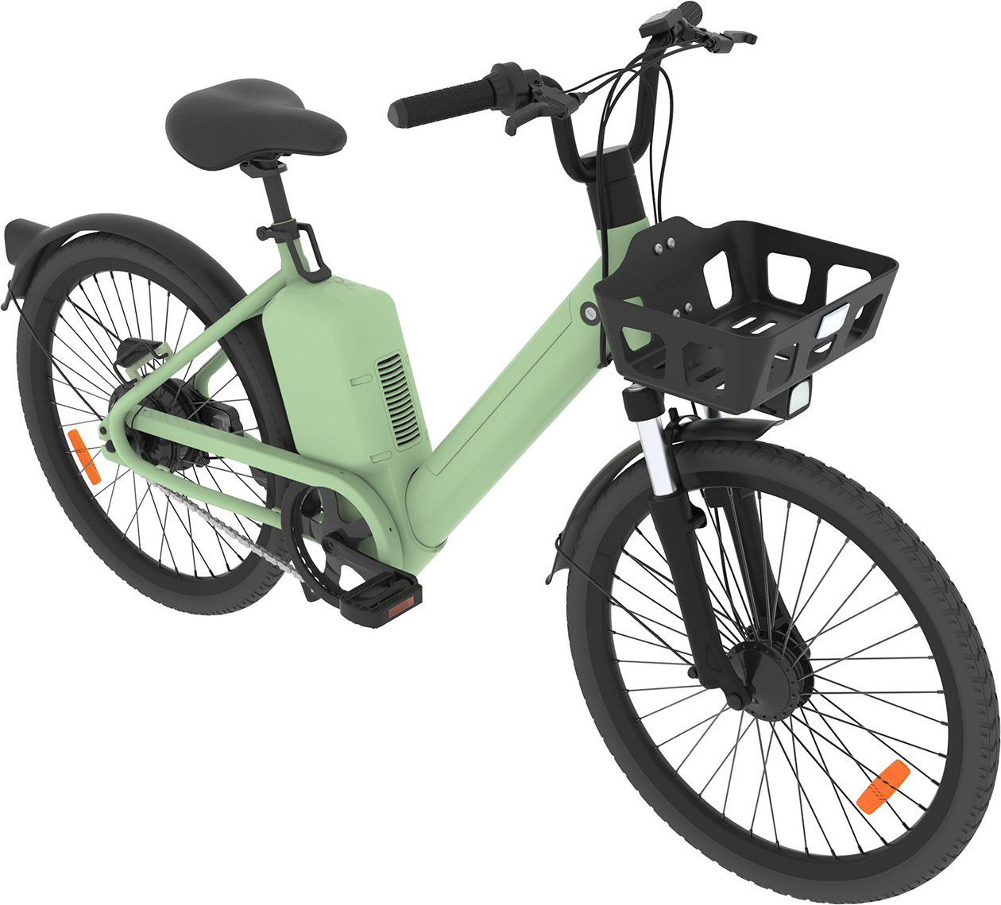
22. 如图是燃气灶烧水的情境和该燃气灶灶头的示意图。
（1）天然气本身无色无味，为了安全和警示，通常会向天然气中加入臭味剂。拧动点火装置，若燃气未点燃，会闻到臭味，表明 （选填“分子间有引力”“分子间有斥力”或“分子做无规则运动”）；
（2）拧动点火装置，天然气和空气在进口处混合流向燃烧头被点燃，天然气不会从进口处外泄，原因是：天然气的喷入导致进口处的天然气流速 （选填“大”“小”），压强 （选填“大于”“小于”或“等于”）大气压强；
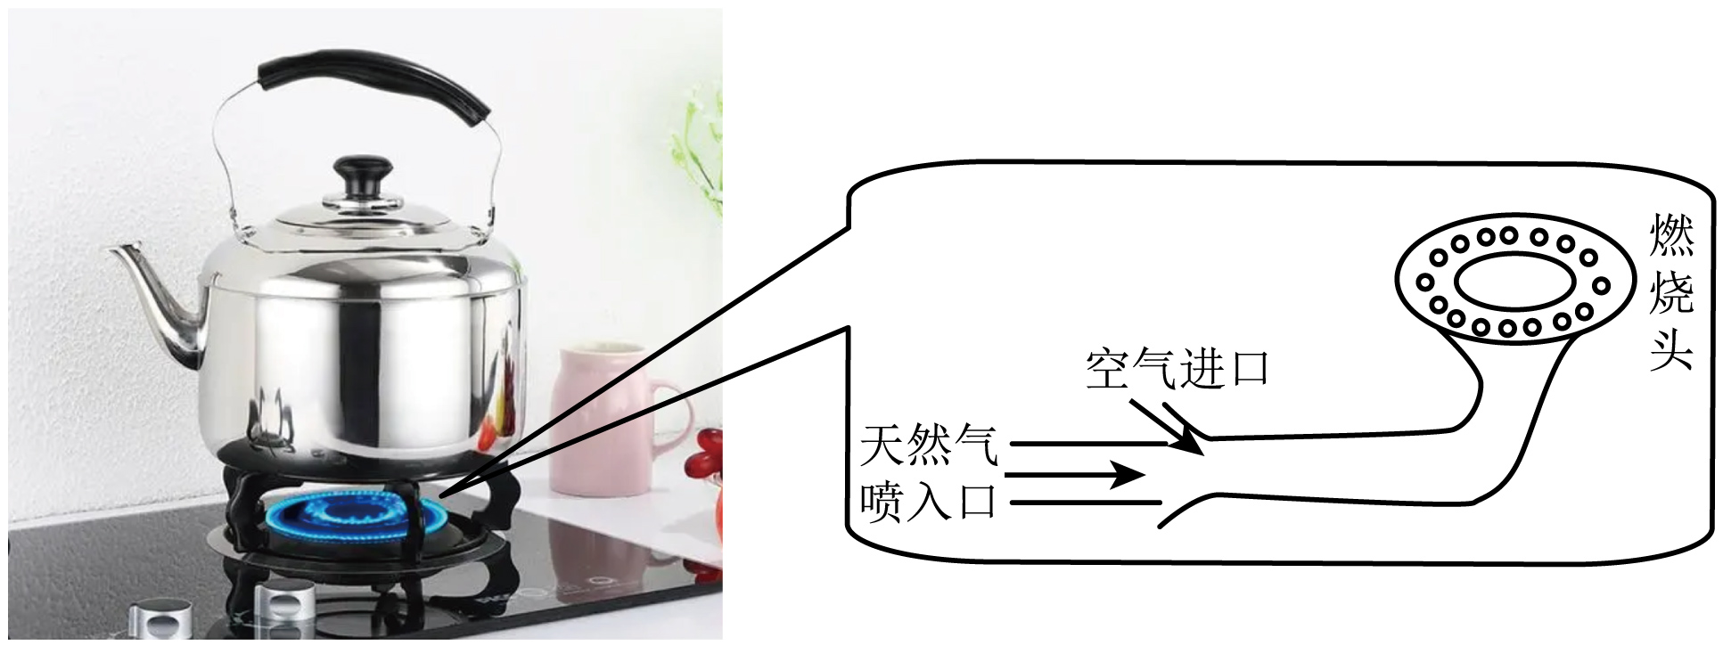
（3）壶中装有密度为1.0×10³kg/m³、质量为2kg的水，则壶中水的体积为 m³。根据Q=qV，若天然气的热值q=4.2×10⁷J/m³，完全燃烧V=1.0×10⁻²m³的天然气放出热量为 J，其中1.68×10⁵J的热量被水吸收，已知水未沸腾，比热容为4.2×10³J/（kg·℃），则水的温度升高了 ℃。
23. 如图所示，轻巧便携的卡式炉已成为户外餐桌上的神器，卡式炉又叫便携式丁烷气炉，某种气瓶装有250g液化丁烷气，若该液化丁烷气的热值约为4.8×10⁷J/kg。水的比热容为4.2×10³J/（kg·℃）。求：
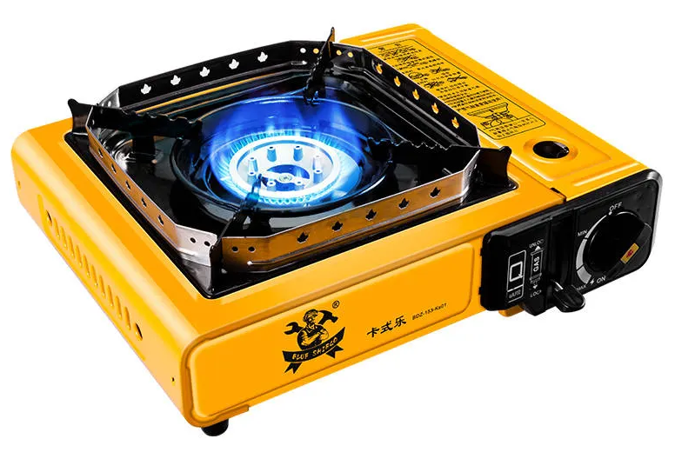
（1）这瓶丁烷气完全燃烧放出的热量；
（2）若这些热量有35%被水吸收，可以把多少kg初温为20℃的水烧开（标准大气压下）？
24. 一台小汽车的发动机的效率是40%，这台小汽车在一次行驶中，用去2kg汽油。求：
（1）2kg汽油完全燃烧放出的热量是多少？（所用汽油的热值为4.5×10⁷J/kg）
（2）发动机做了多少有用功？
（3）若将小汽车发动机的效率提高10%，其他性能不变，则在上述的行驶中可以节约多少kg的汽油？
25．2024世界内燃机大会上，潍柴动力发布了由我国自主研制全球首款热机效率为53.09%的柴油机，创造了当今世界内燃机领域最高的热机效率，下表是四款柴油机的效率。柴油的热直为，下列说法正确的是（ ）
柴油机型号 | 初代柴油机 | 潍柴动力柴油机
柴油机型号 | 初代柴油机 | 2020年 | 2022年11月 | 2024年
热机效率 | 约38% | 50.23% | 52.28% | 53.09%
A．随着科技发展，柴油机效率可以达到100%
B．初代柴油机废气带走的能量一定比潍柴动力柴油机多
C．2024年潍柴动力柴油机消耗1kg的柴油，输出的有用功约为
D．若四款柴油机输出的有用功相同，则初代柴油机消耗的柴油最多
26. 如图是内燃机中工作过程中的能流图。
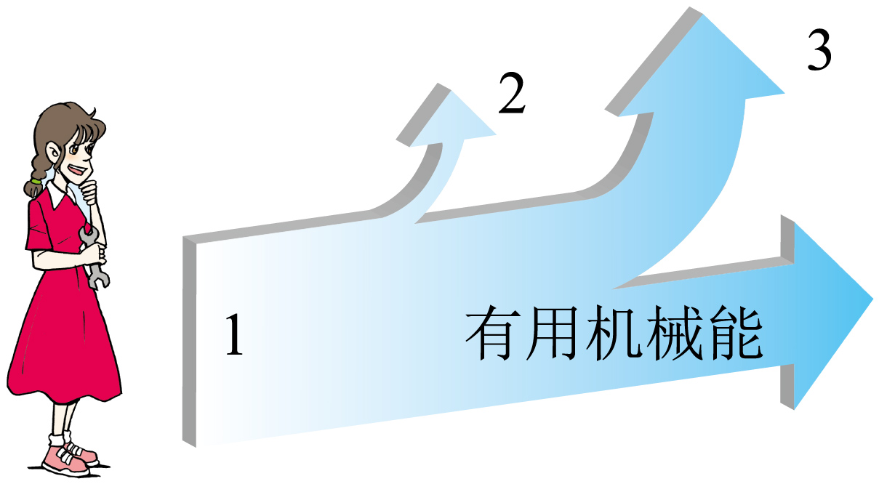
（1）图中“1”处的能量形式为 ___________；
（2）若图中“2”和“3”处的能量分别占总能量的16%和52%，则该内燃机的效率为_____；
（3）若该内燃机一年消耗燃油的质量为1400kg，内燃机工作时效率在（2）问基础上提高3%，则效率提高后，该内燃机一年可节约燃油的质量为 ___________。
27. 如图甲所示，小明用该装置粗测花生米的热值，过程如下：用电子秤取30g水放入烧杯中，将温度传感器插入水中，并连接电脑；取0.7g花生米穿在细铁丝上，点燃花生米，立即移到烧杯正下方，给水加热，传感器获得温度一时间的图像如图乙所示。【c_{水}=4.2×10³J/(kg·℃）】
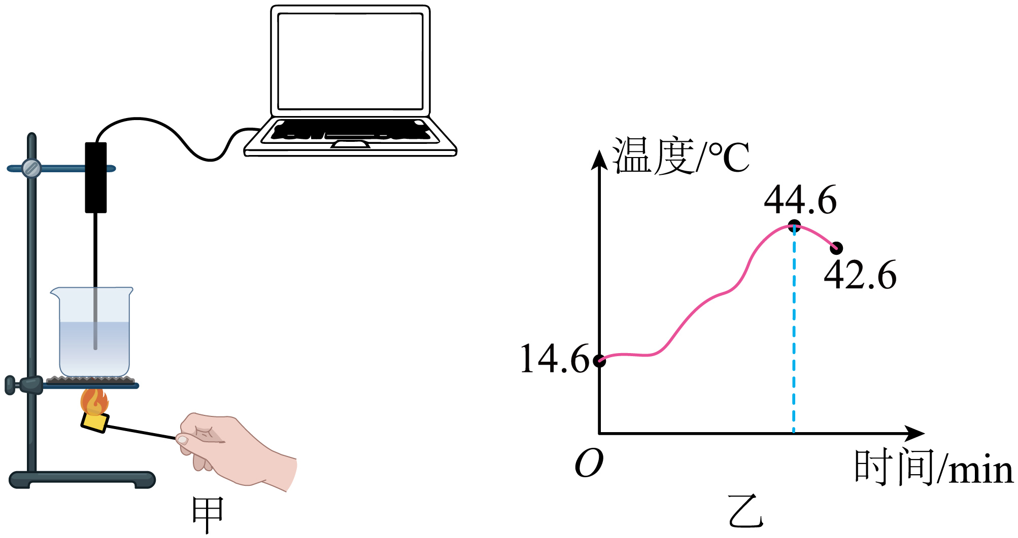
（1）实验中花生米燃烧放出的热量是通过 来显示；
（2）①实验过程中老师提醒小明要适当转动花生米，这样做的目的是 ；
②根据乙图像，粗略测得花生米的热值为 J/kg。在实验中小明看到花生米燃烧冒大量的黑烟，这会导致测得的热值 真实值。
28. 北京冬奥会上使用的氢燃料电池汽车，是利用氢与氧发生化学反应产生电能，供给电动机而驱动汽车行驶的。如图所示，该类型汽车甲在平直公路上从A地出发，以90km/h的速度行驶1h到达B地，消耗0.8kg氢燃料，所产生电能E电的80%用于维持汽车匀速行驶，所受阻力为1000N。已知每加注1kg氢燃料所需的费用为30元。（请写出计算推理过程）
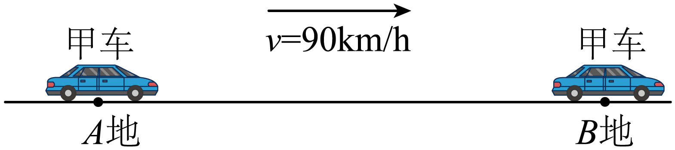
（1）求此过程中产生的电能E？
（2）燃油汽车乙也在该公路上从A地出发，以90km/h的速度匀速行驶。所受阻力与甲车相同，汽油在气缸内完全燃烧，且燃烧所释放热量的30%用来维持汽车匀速行驶，汽油热值取。
①求乙车消耗的汽油完全燃烧所放出的热量？
②已知每加注1kg汽油所需的费用为12元。则在与甲车花费相同燃料费用的情况下：请判断乙车能否到达B地？
29. 阅读下列材料，并解答问题：
“可燃冰”被视为21世纪的新型绿色能源。科学家估计，全球海洋底部可燃冰分布的范围约4000万平方公里，储量可供人类使用约1000年。我国南海海底存储着丰富的可燃冰资源，已经查明的储量相当于目前陆上石油、天然气资源量总数的三分之一。
可燃冰的主要成分是甲烷，1m³可燃冰可转化生成164m³的甲烷气体和0.8m³的水，已知甲烷气体的热值为3.6×10⁷ J/m³。
桂林市新开通的301路公交车，使用LNG天然液化气为燃料，这种燃料的主要成分就是甲烷。
如果301路公交车满载乘客时总质量是6000kg，1m³可燃冰转化生成的甲烷气体完全燃烧产生的能量，可供公交车满载时以36km/h的速度匀速行驶1640min，行驶中公交车受到的平均阻力为车重的0.05倍，则这段时间内发动机的实际功率和效率各为多大？

做错原因分析
课后作业：
1. （2024·江苏连云港·中考真题）下列关于燃料的热值说法正确的是（ ）
A．燃料燃烧越充分，其热值越大
B．燃料的热值越小，完全燃烧放出的热量越少
C．一瓶酒精用去三分之一，剩余酒精的热值将减小
D．焦炭的热值是3.0×10⁷J/kg，完全燃烧1kg焦炭能放出3.0×10⁷J的热量
2．（2024·江苏淮安·中考真题）2024年4月，两辆氢能源汽车实现了从北京到上海1500公里长距离运输测试，这是中国氢能源车辆首次大范围、长距离、跨区域的实际运输测试。如图所示是某款氢能源汽车，该款氢能源汽车在公路上行驶30km，用时0.4h，受到的牵引力为 1.4×10³N，消耗氢气0.8kg，则此过程中汽车行驶的平均速度为 km/h，氢气燃烧放出的热量为 J，利用氢能的效率为 。（氢气的热值为1.4×10⁸J/kg）
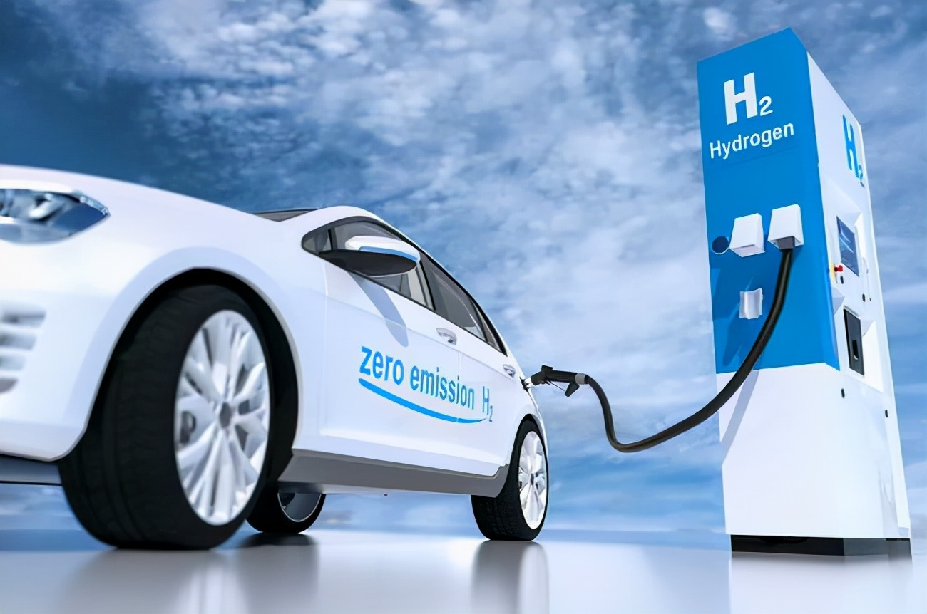
3．（2024·江苏宿迁·中考真题）氢能是新能源利用的新潮流，加快氢能产业发展成为实现“碳达峰、碳中和”的重要举措。如图所示是市场上的某品牌氢能自行车，一次性充满0.02kg氢气，2h能匀速骑行50km，氢能自行车与骑行者总质量为84kg，骑行时受到的阻力为总重的0.05倍，氢气热值为1.4×10⁸J/kg。氢气完全燃烧产生的热量是 J，氢气的利用效率是 （g=10N/kg）。
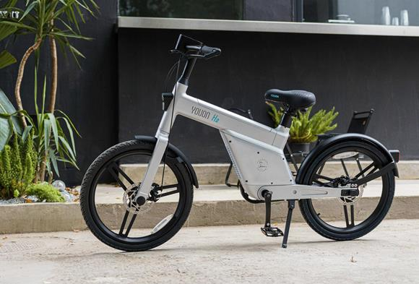
4. （2024·江苏常州·中考真题）中国工程师利用焦炉气中的氢气与工业尾气中的二氧化碳，合成液态燃料，作为第19届亚洲运动会主火炬的燃料．工程师在科普馆用如图所示的装置为同学们演示模拟实验，测量该燃料的热值．
①在空酒精灯内加入适量该液态燃料，得到“燃料灯”；
②在空烧杯内加入1kg水，测得水的初温为31℃，点燃“燃料灯”开始加热；
③当水恰好沸腾时，立即熄灭“燃料灯”，测得“燃料灯”消耗燃料30g。
已知实验时气压为1标准大气压，c_{水}=4.2×10³J/(kg·℃），用该装置加热水的效率为42%．求：
（1）此过程中，烧杯内水吸收的热量；
（2）该液态燃料的热值。
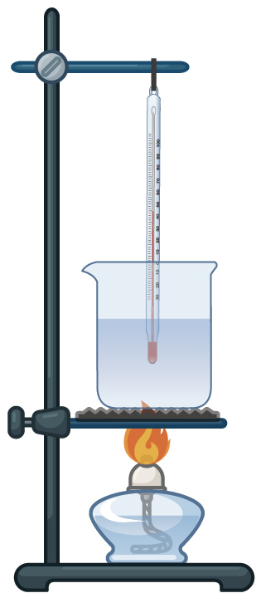
5．（2024·江苏苏州·中考真题）如图所示为某折叠卡式炉，采用丁烷气体作为燃料。水壶装入2L初温为25℃的水，用卡式炉加热至100℃，消耗了25g丁烷气体。水的比热容为4.2×10³J/(kg·℃），丁烷的热值为4.8×10⁷J/kg）。求：
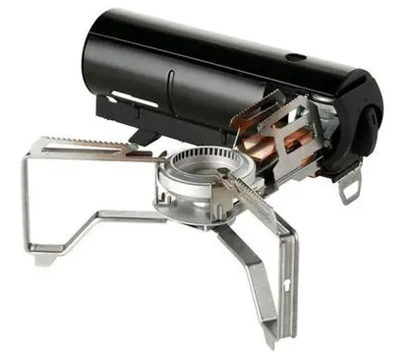
（1）壶中水的质量；
（2）水吸收的热量；
（3）卡式炉的加热效率。

